
FACULTAD DE INGENIERIA

CARRERA DE INGENIERÍA DE SISTEMAS COMPUTACIONALES

Implementación del Aprendizaje Basado en Juegos mediante Minecraft Education para mejorar el aprendizaje en estudiantes de educación primaria de la Institución Educativa Albert Einstein,2026

Autores:
Mechato Curay, Jamir Max

Curso:
Técnicas de Programación Orientada Objetos

Docente del Curso:
Renzo Rodolfo Allende Tauma

Lima – Perú
2026-1

Guía GIT

Identificación del problema
En la actualidad, muchos estudiantes de educación primaria presentan dificultades para mantener la atención y el interés durante las clases tradicionales. El uso predominante de métodos expositivos y actividades repetitivas genera desmotivación, lo que afecta directamente el aprendizaje significativo, especialmente en áreas como matemática, comunicación y razonamiento lógico.
Asimismo, se observa que los estudiantes muestran mayor interés por los videojuegos y entornos digitales interactivos que por los métodos educativos convencionales. Sin embargo, en muchos centros educativos no se aprovecha adecuadamente el potencial pedagógico de los juegos digitales como herramienta de aprendizaje.
Esta situación provoca que los estudiantes aprendan de forma memorística y pasiva, reduciendo su participación activa, creatividad y capacidad para resolver problemas. Además, la falta de recursos educativos interactivos limita la posibilidad de aplicar metodologías innovadoras como el Aprendizaje Basado en Juegos (ABJ), el cual permite aprender mediante la experimentación, el desafío y la retroalimentación inmediata.
Por ello, surge la necesidad de implementar una aplicación educativa que integre actividades académicas dentro de un entorno virtual de construcción. A través de este sistema, los estudiantes podrán resolver retos educativos para obtener recursos y construir estructuras, promoviendo así el aprendizaje activo, la motivación y el desarrollo de habilidades cognitivas.

DIAGRAMA DE ISHIKAWA.

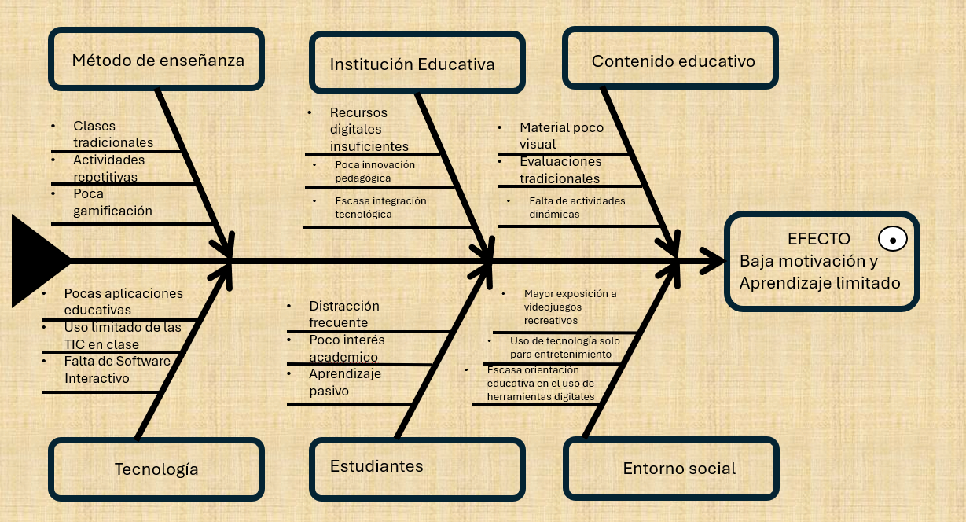

Formulación del problema del problema

Problema General
¿Cuál es la influencia del uso de Minecraft Education en el aprendizaje basado en juegos en estudiantes de educación primaria de la institución educativa Albert Einstein, 2026?

Problemas Específicos
PE1:
¿Cuál es la influencia del uso de Minecraft Education en la motivación académica de los estudiantes de educación primaria de la institución educativa Albert Einstein, 2026?
PE2:
¿Cuál es la influencia del uso de Minecraft Education en el desarrollo del aprendizaje colaborativo en estudiantes de educación primaria de la institución educativa Albert Einstein, 2026?
PE3:
¿Cuál es la influencia del uso de Minecraft Education en el rendimiento académico de los estudiantes de educación primaria de la institución educativa Albert Einstein, 2026?

Antecedentes (3 Nacional + 3 Internacional)

